Danfoss SAVD Sicherheitsabsperrventil

DanfossClimate Solutions

Eigenschaften

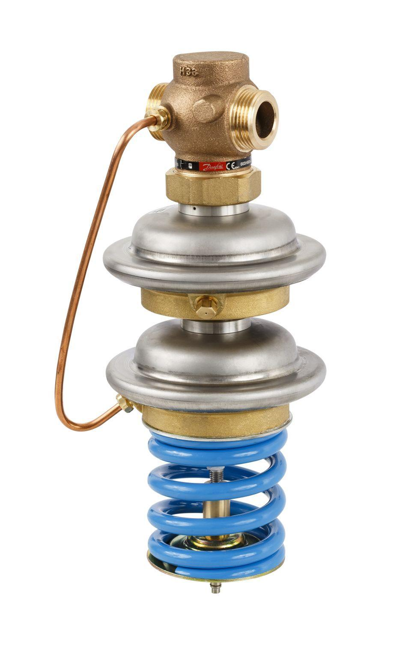

Art der Armatur

Durchgang

Werkstoff

Gusseisen, Rotguss

Anschluss

Außengewinde, Flansch EN 1092-0, Flansch EN 1092-1, Flansch EN 1092-2

kvs-Wert (m³/h)

4,00 - 25,00

Maximaler Betriebsdruck (Arbeitsdruck) (bar)

25,00 - 26,00

Maximal zulässiger Differenzdruck Δpmax (über dem Ventil) (hPa)

160,00 - 200,00

max. Mediumtemperatur (Dauerbetrieb) (°C)

150,00 - 151,00

Nennweite DN

15,00 - 50,00